AVANCE 6: CASOS DE USO (DIAGRAMAS UML)

“CASOS DE USO EN GA³”
Caso de Uso: interacción con la interfaz de GA^{3.}
Actor primario: usuario final.
Meta en el contexto: establecer el manejo de la interacción de la interfaz para saber utilizar el sistema GA³.
Condiciones previas: el sistema está diseñado y programado para realizar la interacción con el usuario de una forma rápida y sencilla.

Activador: El usuario final decide “iniciar” el sistema, es decir, comenzar la interacción con el sistema por medio de su interfaz.

Escenario:
1.- usuario final: observa la interfaz.
2.- usuario final: detecta donde se encuentra el menú de uso.
3.-usuario final: da clic en “menú” y observa las opciones que tiene.
4.- usuario final: observar el botón de ayuda.
5.-usuario final: observa el botón de salida.

Excepciones:
- La interfaz no es entendible.
- Si la forma de la interfaz contiene muchos distractores, estarán con letras más grandes los nombres de cada opción del menú.

Prioridad: esencial, es la implementación.
Disponibilidad desde: el primer momento que se interactúa con el sistema GA³.
Frecuencia de uso: frecuentemente.
Canal hacia el actor: a través de la interfaz.
Actores secundarios: programadores.
Canales hacia los actores secundarios:
-programadores: en línea (internet o vía telefónica).

Diagrama de caso de uso de la “interacción con la interfaz de GA^{3”} con no entendible y la distracción.

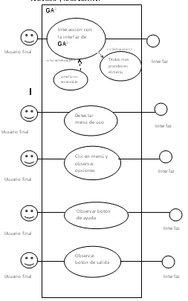

Caso de uso: traducción español-mazahua en GA^{3.}

Actor primario: usuario final

Meta en el contexto: establecer el manejo del sistema GA³ para la traducción de palabras en español-mazahua y viceversa.

Condiciones previas: el sistema está diseñado y programado para realizar las traducciones del idioma español a él mazahua, al igual que entenderlo, hablarlo e interpretarlo.

Activador: El usuario final decide “iniciar” el sistema (dar clic en el menú de uso y dar clic en traducción), es decir, comenzar a hacer la traducción de la palabra en español a él mazahua.

Escenario:
1.- usuario final: observa el menú de uso.
2.- usuario final: señala la actividad que desea hacer.
3.-usuario final: da clic en el submenú de traducción español-mazahua.
4.- usuario final: observa la ventana siguiente donde se le pedirá introducir la palabra a que desea traducir en español, y le da clic en el botón de la traducción a él mazahua.
6.-usuario final: espera a que el sistema GA³ le dé la respuesta de la consulta en otro cuadro de texto.

Excepciones:
- El menú de uso no es entendible, al colocar la punta del mouse sobre el submenú de traducción y se colocara un mensaje que diga la acción.
- La palabra introducida no está correctamente escrita, aparecerá un mensaje que dirá que esa palabra no está escrita correctamente.
- La palabra introducida no es reconocida en la base de datos, debe introducir la palabra de nuevo o colocar un sinónimo de la misma.

Prioridad: esencial, es la acción más importante.
Disponibilidad desde: el primer momento que se interactúa con el sistema GA³.
Frecuencia de uso: varias veces al día.
Canal hacia el actor: a través de la interfaz, submenú de traducción y el botón para traducir.
Actores secundarios: programadores.
Canales hacia los actores secundarios:
-programadores: en línea (internet o vía telefónica).

Diagrama de caso de uso de “traducción español-mazahua en GA³” integrando mensajes, palabra mal escrita y palabra no reconocida.

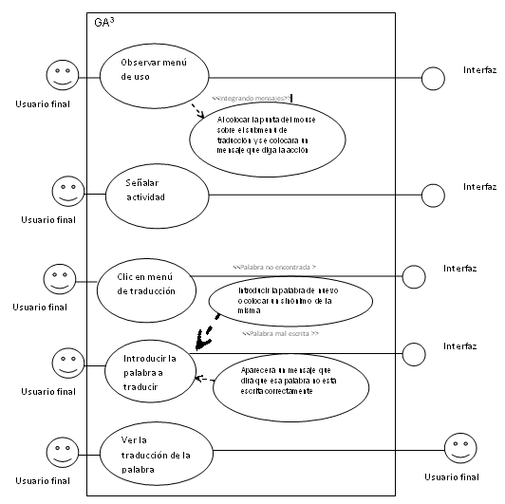
Caso de uso: pronunciación de las palabras encontradas en la traducción en el dialecto mazahua en el sistema GA^{3.}

Actor primario: usuario final

Meta en el contexto: establecer el manejo del sistema GA³ para escuchar la pronunciación correcta de la palabra encontrada en la traducción en mazahua.

Condiciones previas: el sistema está diseñado y programado para realizar las traducciones del idioma español a él mazahua, al igual que entenderlo, hablarlo e interpretarlo.

Activador: El usuario final decide escuchar la pronunciación de la palabra buscada en el dialecto mazahua.
Escenario:
1.- usuario final: observa su consulta de la palabra que deseaba traducir.
2.- usuario final: señalar y dar clic sobre el botón de la pronunciación.
3.-usuario final: escucha su pronunciación.

Excepciones:
- Si el sonido no se escucha es posible que la maquina se encuentre en silencio, debe verificar que pueda escucharlo.
- La pronunciación no es como la escritura, no es forzoso que así sea ya que es diferente la escritura y la pronunciación de la palabra en mazahua.
- El botón de la pronunciación no da el sonido, verificar la falla con los actores secundarios.

Prioridad: acción medio importante.
Disponibilidad desde: el primer momento que se interactúa con el sistema GA³.
Frecuencia de uso: con frecuencia.
Canal hacia el actor: a través de la interfaz y del submenú “traducción, y botón de pronunciación”
Actores secundarios: programadores.
Canales hacia los actores secundarios:
-programadores: en línea (internet o vía telefónica).

Diagrama de caso de uso de “pronunciación de las palabras encontradas en la traducción en el dialecto mazahua en el sistema GA³´” en conjunto con la diferencia de pronunciación y el botón de pronunciación.

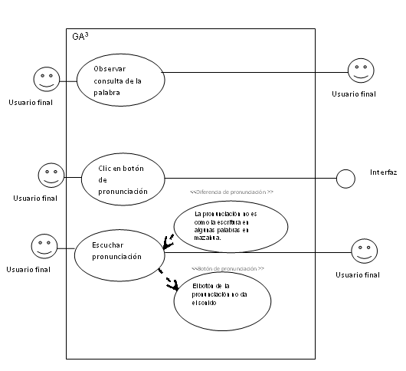

Caso de uso: juegos interactivos en el sistema GA³

Actor primario: usuario final

Meta en el contexto: establecer el manejo de juegos interactivos del sistema GA³ para aprender más sobre los significados de las palabras en mazahua.

Condiciones previas: el sistema está diseñado y programado para realizar las traducciones del idioma español a él mazahua, al igual que entenderlo, hablarlo e interpretarlo por medio de juegos interactivos.

Activador: El usuario final decide aprender más por medio de los juegos interactivos del sistema GA³.
Escenario:
1.- usuario final: observa en la interfaz del inicio del sistema el menú.
2.- usuario final: señalar y dar clic el submenú de juegos interactivos.
3.-usuario final: entra en la interfaz de juegos interactivos y escoge alguno de ellos.
4.- usuario final: entra en la interfaz del que guste.
5.-usuario final: antes de comenzar tendrá la opción de saber las instrucciones, da clic sobre el mensaje y se abrirá la ventana de las instrucciones y ayuda.
5.-usuario final: juega y se divierte aprendiendo palabras nuevas.

Excepciones:
- Si el juego que escogió no le pareció, lo cierra y vuelve a la interfaz de juegos interactivos.
- Para aprende a usarlos tendrá la opción de ayuda e instrucciones, que se le recordara por medio de un mensaje cada vez que quiera jugar.

Prioridad: acción de diversión, es opcional.
Disponibilidad desde: el primer momento que se interactúa con el sistema GA³.
Frecuencia de uso: con media frecuencia.
Canal hacia el actor: a través de la interfaz de juegos interactivos y de los juegos que ahí se encuentran.
Actores secundarios: programadores.
Canales hacia los actores secundarios:
-programadores: en línea (internet o vía telefónica).

Diagrama de caso de uso de “juegos interactivos en el sistema GA³´” con cambio de juego y de instrucciones de juego.

